新城街道辽河社区开展
节前高层建筑消防安全专项排查行动

为切实做好节前安全生产工作，防范和化解高层住宅安全风险，保障居民生命财产安全，2026年2月10日，新城街道辽河社区开展节前高层建筑消防安全隐患专项排查行动，深入辖区高层住宅楼栋，对重点部位进行全面细致检查。
排查过程中，社区工作人员走进阿利坦银河湾一、二期。重点查看了楼道内是否存在杂物堆放、消防通道是否畅通，以及灭火器、消火栓等消防设施的运行和维护情况。针对检查中发现的楼道堆放杂物、占用公共通道等问题，工作人员现场向相关住户进行提醒和劝导，明确安全隐患风险，督促其立即整改，确保通道畅通无阻。
此次专项排查通过现场整改和安全提示相结合的方式，有效提升了居民的安全意识和责任意识。接下来辽河社区将持续加强高层住宅安全巡查力度，常态化开展隐患排查整治工作，切实筑牢社区安全防线，确保居民度过一个安全、祥和的节日。

新城街道辽河社区
2026年2月10日

影像资料：
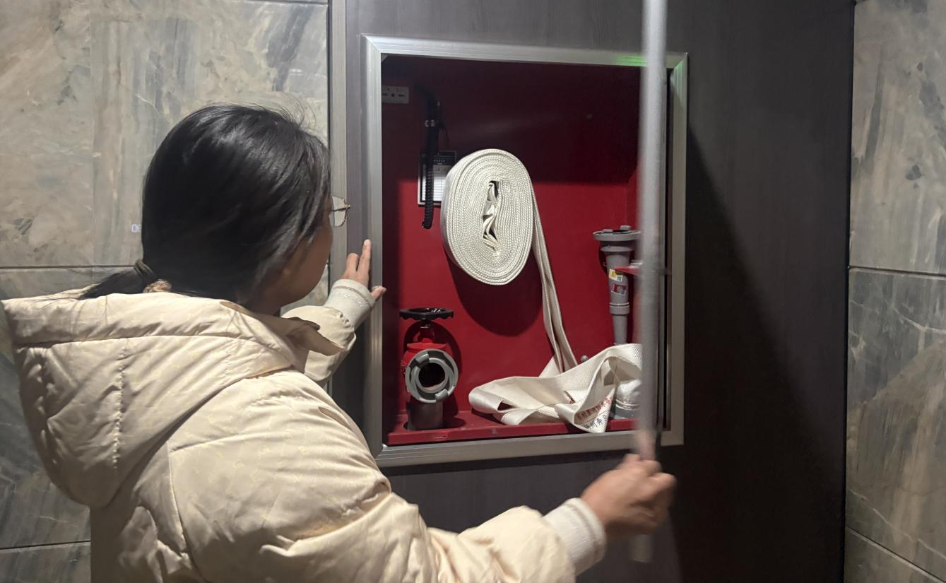图一：2026年2月10日，新城街道辽河社区开展节前高层建筑消防安全专项排查
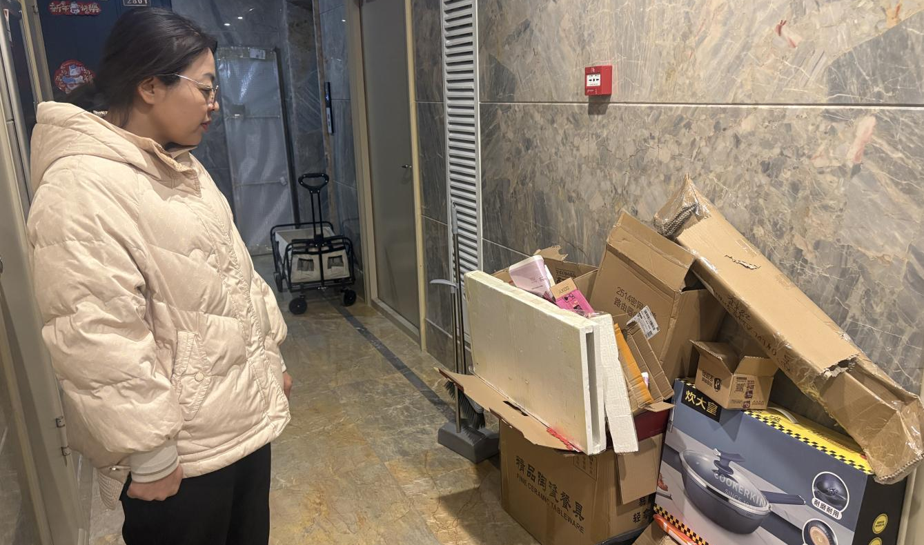图二：2026年2月10日，新城街道辽河社区开展节前高层建筑消防安全专项排查

